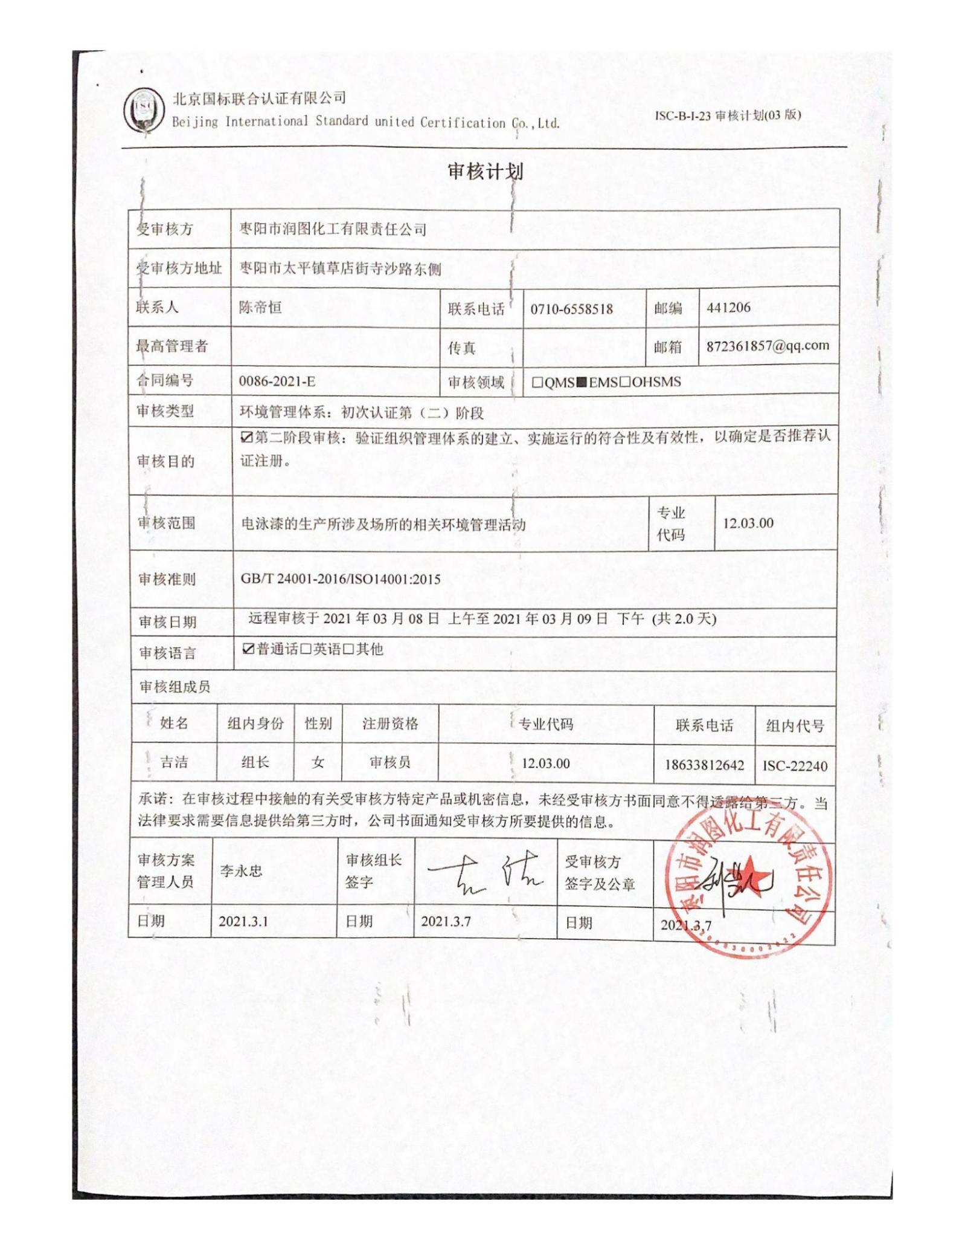

审核计划
受审核方 |  |  | 枣阳市润图化工有限责任公司
受审核方地址 |  |  | 枣阳市太平镇草店街寺沙路东侧
联系人 |  |  | 陈帝恒 |  |  |  |  | 联系电话 | 0710-6558518 |  |  | 邮编 |  |  | 441206
最高管理者 |  |  |  |  |  |  |  | 传真 |  |  |  | 邮箱 |  |  | 872361857@qq.com
合同编号 |  |  | 0086-2021-E |  |  |  |  | 审核领域 |  | □QMS■EMS□OHSMS
审核类型 |  |  | 环境管理体系：初次认证第（二）阶段
审核目的 |  |  | ☑第二阶段审核：验证组织管理体系的建立、实施运行的符合性及有效性，以确定是否推荐认证注册。
审核范围 |  |  | 电泳漆的生产所涉及场所的相关环境管理活动 |  |  |  |  |  |  |  |  |  | 专业  代码 |  |  | 12.03.00
审核准则 |  |  | GB/T 24001-2016/ISO14001:2015
审核日期 |  |  | 远程审核于2021年03月08日 上午至2021年03月09日 下午 (共2.0天)
审核语言 |  |  | ☑普通话□英语□其他
审核组成员
姓名 |  | 组内身份 |  | 性别 |  | 注册资格 |  | 专业代码 |  |  |  |  |  | 联系电话 |  |  | 组内代号
吉洁 |  | 组长 |  | 女 |  | 审核员 |  | 12.03.00 |  |  |  |  |  | 18633812642 |  |  | ISC-22240
承诺: 在审核过程中接触的有关受审核方特定产品或机密信息，未经受审核方书面同意不得透露给第三方。当法律要求需要信息提供给第三方时，公司书面通知受审核方所要提供的信息。
审核方案  管理人员 | 李永忠 |  |  |  | 审核组长  签字 |  | 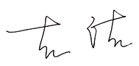 |  |  |  | 受审核方  签字及公章
日期 | 2021.3.1 |  |  |  | 日期 |  | 2021.3.7 |  |  |  | 日期 |  |  | 2021.3.7

审核日程安排
日期 | 时间 | 受审核部门、场所及审核内容 | 审核人员
2021.3.8 | 8:00-8:30 | 首次会议（管理层） | ISC-22240
 | 8:30-12:00 | 管理层：组织及其环境；相关方的需求和希望；管理体系的范围；管理体系及其过程；领导作用和承诺；管理方针；组织的岗位、职责权限；应对风险和机会的策划；目标和实现计划；资源提供；合规义务；环境因素辨识、风险评价；沟通、参与、协商；合规性评价；监视和测量总则；管理评审；总则；持续改进  4.1/4.2/4.3/4.4/5.1.1/5.1.2/5.2/5.3/6.1/6.2/7.1/9.1.1/9.3/10.1/10.3 | ISC-22240
 | 13:00-17:00 | 行政部：组织的岗位、职责权限；目标、指标管理方案；环境因素识别评价；文件化信息；人员；能力；意识；沟通；运行控制；应急准备和响应；合规义务；绩效的监视和测量；合规性评价；事件、不合格及纠正和预防措施控制；内部审核  5.3/6.2/6.1.2/6.1.3/7.2/7.3/7.4/7.5/8.1/8.2/9.1/9.2/10.2 | ISC-22240
2021.3.9 | 8:00-12:00 | 质技部：组织的岗位、职责权限；目标；环境因素辨识、风险评价和控制措施的确定；运行控制；应急准备和响应  5.3/6.2/6.1.2/8.1/8.2 | ISC-22240
 | 13:00-16:30 | 供销部：组织的岗位、职责权限；目标；环境因素辨识、风险评价和控制措施的确定；运行控制；应急准备和响应  5.3/6.2/6.1.2/8.1/8.2 | ISC-22240
 | 16:30-17:00 | 末次会议（管理层） | ISC-22240

